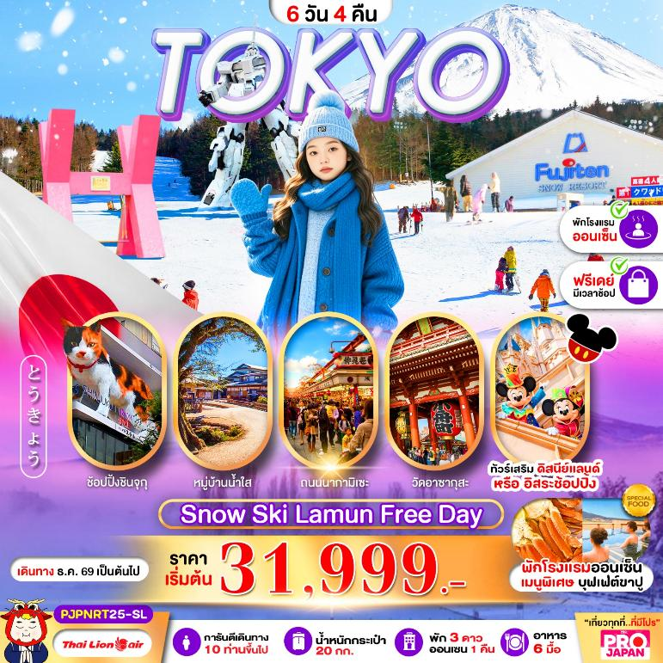
เที่ยวโตเกียว ฟินๆกับหิมะ ละมุน ละมุน
ขอพรวัดอาซากุสะ ถ่ายรูปกับโคมแดง
ช้อปปิ้ง DUTY FREE + ชินจูกุ + โอไดบะ ไดเวอร์ซิตี้
มีอิสระท่องเที่ยวตามอัธยาศัย/เลือกซื้อทัวร์เสริมโตเกียวดิสนีย์แลนด์
บริการอาหาร 6 มื้อ พักนาริตะระดับ 3 ดาว 3 คืน + พักออนเซน 1 คืน
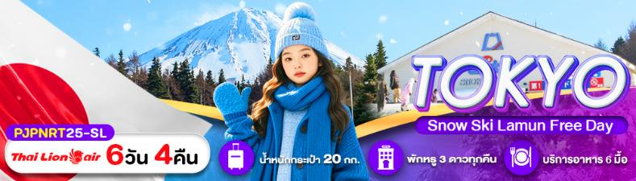

โปรแกรมการเดินทาง 6 วัน 4 คืน |  |  | ช่วงเวลาเดินทาง : ธ.ค. 2569 เป็นต้นไป
รายละเอียดเที่ยวบิน
สายการบิน | เลขเที่ยวบิน | สนามบิน | เวลาบิน
 | SL394 | ดอนเมือง-นาริตะ (DMK-NRT) | 06.15-16.15 (แวะพัก1ชั่วโมง)
 | SL395 | นาริตะ-ดอนเมือง (NRT-DMK) | 17.40-00.00+1 (แวะพัก1ชั่วโมง)
ข้อมูลของเที่ยวบิน เป็นข้อมูลเบื้องต้น ที่ทางบริษัทฯ ได้ทำการจองไว้กับทางสายการบิน
ซึ่งอาจมีการเปลี่ยนแปลงได้ตามเหตุผลของสายการบิน
รายละเอียดโปรแกรมทัวร์
วันที่ | รายการท่องเที่ยว | อาหาร (06 มื้อ) |  |  | โรงแรมที่พัก  หรือเทียบเท่า
วันที่ | รายการท่องเที่ยว | เช้า | เที่ยง | เย็น | โรงแรมที่พัก  หรือเทียบเท่า
1 | สนามบินดอนเมือง กรุงเทพ-สนามบินนาริตะ-โรงแรม  นัดหมาย 03.00 น. (ตี 3) | - | - | - | NARITA HOTEL  หรือเทียบเท่า  ⭐⭐⭐
2 | โตเกียว-วัดอาซากุสะ-ถนนนากามิเสะ-ผ่านชมโตเกียวสกายทรี-โอไดบะ ไดเวอร์ ซิตี้-หมู่บ้านน้ำใสโอชิโนะฮักไก (มื้อพิเศษ: ขาปูบุฟเฟ่ต์+ออนเซน) | 🍽 | - | 🍽 | FUJI HOTEL (ONSEN) หรือเทียบเท่า  ⭐⭐⭐
3 | ลานสกีฟูจิเท็น-พิพิธภัณฑ์แผ่นดินไหว-DUTY FREE-ช้อปปิ้งชินจุกุ | 🍽 | 🍽 | - | NARITA HOTEL  หรือเทียบเท่า  ⭐⭐⭐
4 | อิสระท่องเที่ยวตามอัธยาศัย หรือเลือกซื้อทัวร์เสริม  โตเกียวดิสนีย์แลนด์/โตเกียวดิสนีย์ซี | 🍽 | - | - | NARITA HOTEL  หรือเทียบเท่า  ⭐⭐⭐
5 | วัดนาริตะซัน-มิตซุยเอ้าท์เลต-อิออนมอลล์  พิพิธภัณฑ์กลางแจ้ง-สนามบินนาริตะ | 🍽 | - | -
6 | สนามบินดอนเมือง ประเทศไทย | - | - | -

อัตราค่าบริการ
ช่วงเวลาเดินทาง | ราคาผู้ใหญ่ | ราคาเด็ก (2-18 ปี) | ราคาพักเดี่ยว
เดือน ธันวาคม 2569
06-11 ธันวาคม 2569 | 35,999 บาท | 35,999 บาท | 7,900 บาท
13-18 ธันวาคม 2569 | 34,999 บาท | 34,999 บาท | 7,900 บาท
20-25 ธันวาคม 2569 | 34,999 บาท | 34,999 บาท | 7,900 บาท
เดือน มกราคม 2569
10-15 มกราคม 2570 | 32,999 บาท | 32,999 บาท | 7,900 บาท
17-22 มกราคม 2570 | 32,999 บาท | 32,999 บาท | 7,900 บาท
24-29 มกราคม 2570 | 32,999 บาท | 32,999 บาท | 7,900 บาท
31 มกราคม – 05 กุมภาพันธ์ 2570 | 32,999 บาท | 32,999 บาท | 7,900 บาท
เดือน กุมภาพันธ์ 2569
14-19 กุมภาพันธ์ 2570 | 32,999 บาท | 32,999 บาท | 7,900 บาท
21-26 กุมภาพันธ์ 2570 | 34,999 บาท | 34,999 บาท | 7,900 บาท
28 กุมภาพันธ์ – 05 มีนาคม 2570 | 32,999 บาท | 32,999 บาท | 7,900 บาท
เดือน มีนาคม 2569
07-12 มีนาคม 2570 | 31,999 บาท | 31,999 บาท | 7,900 บาท
14-19 มีนาคม 2570 | 31,999 บาท | 31,999 บาท | 7,900 บาท
21-26 มีนาคม 2570 | 31,999 บาท | 31,999 บาท | 7,900 บาท
ราคาเด็กอายุไม่ถึง 2 ปี ณ วันเดินทาง (Infant) ท่านละ 10,000 บาท (ไม่มีที่นั่งบนเครื่องบิน)
- กรณีถือหนังสือเดินทางต่างชาติบริษัทฯ ขอสงวนสิทธิ์เก็บค่าธรรมเนียมเพิ่มเติม ท่านละ 5,000 บาท
- ขอสงวนสิทธิในการเก็บค่าวีซ่าเพิ่มเติม หากมีการประกาศยกเลิกฟรีวีซ่าสำหรับพาสปอร์ตไทย
- กรณีต้องการจอยแลนด์ (ไม่ใช้ตั๋วเครื่องบิน) หักออกจากราคาทัวร์เต็มท่านละ 5,000 บาท
- เนื่องจากโปรแกรมทัวร์เป็นช่วงคาบเกี่ยวกับฤดูหนาว การเข้าชมความงามของหิมะธรรมชาติ ขึ้นอยู่กับสภาพอากาศของวันนั้นๆ ** กรณีเกิดเหตุหิมะตกหนักเป็นจำนวนมากจนมีการประกาศหรือสั่งปิดสถานที่ท่องเที่ยวฉุกเฉิน จนไม่สามารถเดินทางไปได้ ทางบริษัท ขอสงวนสิทธิ์ปรับโปรแกรมตามความเหมาะสมโดยคำนึงถึงความปลอดภัยเป็นหลักและไม่ต้องแจ้งให้ท่านทราบล่วงหน้าทุกกรณี **
- รับเฉพาะผู้มีวัตถุประสงค์เพื่อการท่องเที่ยวเท่านั้น ค่าทัวร์ที่ชำระมานั้น เป็นการชำระจ่ายแบบขาด และทางผู้จัดได้ชำระให้กับสายการบินและสถานที่ต่างๆ ก่อนออกเดินทาง หากท่านไม่ได้ร่วมเดินทางหรือใช้บริการตามรายการไม่ว่าด้วยสาเหตุใด หรือได้รับการปฏิเสธการเข้าหรือออกนอกเมืองจากประเทศในรายการ (ประเทศไทยและประเทศญี่ปุ่น) ทางผู้จัดขอสงวนสิทธิการคืนเงินสดส่วนใดๆ รวมทั้งค่าตั๋วเครื่องบินให้แก่ท่าน
ราคาทัวร์ ไม่รวมค่าทิปคนขับรถและไกด์ท้องถิ่นตามธรรมเนียม (ชำระทุกท่าน ยกเว้น ทารกอายุไม่เกิน 2 ปี ยกเว้นให้)
ขอสงวนสิทธิ์เก็บค่าทิปไกด์และคนขับรถท้องถิ่น ณ สนามบินในวันเช็คอิน ท่านละ 2,000 บาท/ทริป/ท่าน

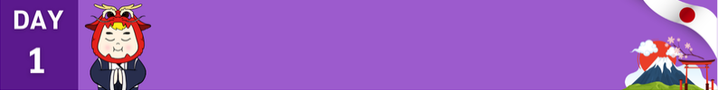
สนามบินดอนเมือง-สนามบินนาริตะ
(แวะพักไต้หวัน 1 ชั่วโมง)

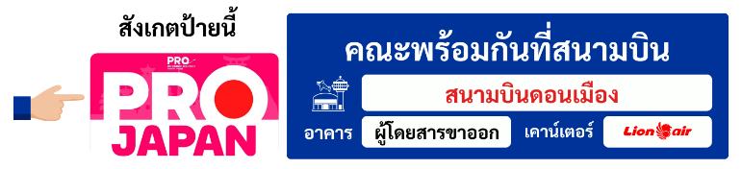
03.00 น. คณะพร้อมกัน ณ สนามบินดอนเมือง มีเจ้าหน้าที่คอยดูแลบริการเพื่อคอยอำนวยความสะดวก ในการเช็คอิน เพื่อเดินทางไปยังประเทศญี่ปุ่น

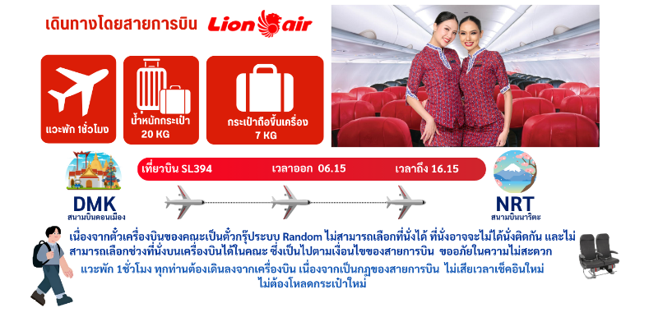

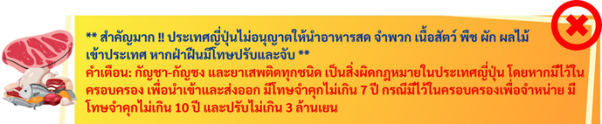

เย็น 🍽 อิสระอาหารเย็นตามอัธยาศัย มีหัวหน้าทัวร์คอยแนะนำให้กับทุกท่าน
ที่พักคืนนี้ NARITA HOTEL หรือเทียบเท่าระดับ 3 ดาว ⭐⭐⭐

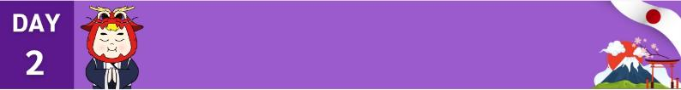
โตเกียว-วัดอาซากุสะ-ถนนนากามิเสะ-ผ่านชมโตเกียวสกายทรี-โอไดบะ ไดเวอร์ ซิตี้-หมู่บ้านน้ำใสโอชิโนะฮักไก

เช้า 🍽 รับประทานอาหารเช้า ณ ห้องอาหารโรงแรม
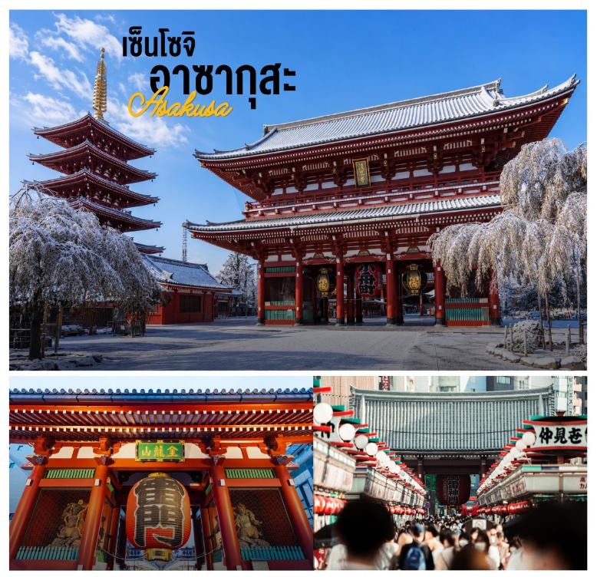
นำท่านเดินทางสู่ “มหานครโตเกียว” เพื่อนมัสการเจ้าแม่กวนอิมทองคำ ณ “วัดอาซากุสะ” วัดที่ได้ชื่อว่าเป็นวัดที่มีความศักดิ์สิทธิ์ และได้รับความเคารพนับถือมากที่สุดแห่งหนึ่งในกรุงโตเกียว ภายในประดิษฐานองค์เจ้าแม่กวนอิมทองคำที่ศักดิ์สิทธิ์ ซึ่งมักจะมีผู้คนมากราบไหว้ขอพรเพื่อความเป็นสิริมงคลตลอดทั้งปี ประกอบกับภายในวัดยังเป็นที่ตั้งของโคมไฟยักษ์ที่มีขนาดใหญ่ที่สุดในโลกด้วยความสูง 4.5 เมตร ซึ่งแขวนห้อยอยู่ ณ ประตูทางเข้าที่อยู่ด้านหน้าสุดของวัด ที่มีชื่อว่า “ประตูฟ้าคำรณ”

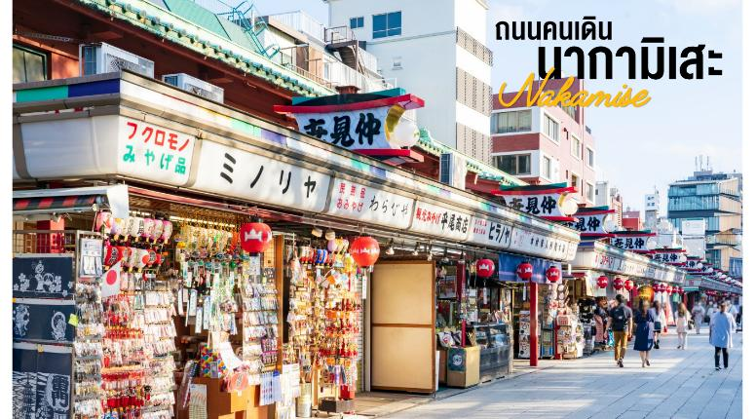
จากนั้นนำท่านเดินทางสู่ ถนนนากามิเสะ ถนนช้อปปิ้งชื่อดังที่ทอดยาวเข้าสู่วัดอาซากุสะ หนึ่งในแหล่งท่องเที่ยวยอดนิยมของกรุงโตเกียว ตลอดสองข้างทางเต็มไปด้วยร้านค้าจำหน่ายขนมพื้นเมือง อาหาร และของที่ระลึกมากมาย ไม่ว่าจะเป็นชุดยูกาตะ, ร่มพับ, ขนมขบเคี้ยวหลากหลายชนิด ให้ท่านได้เลือกซื้อโดยร้านค้าต่างๆมักจะให้เราชิมก่อนที่จะซื้อได้

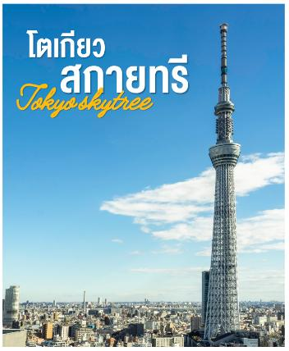
กลางวัน 🍽 อิสระรับประทานอาหารกลางวันตามอัธยาศัย มีหัวหน้าทัวร์แนะนำ
นำท่าน ผ่านชม “โตเกียวสกายทรี” (ราคาทัวร์ไม่รวมค่าเข้าชม) ให้ท่านมองเห็นได้จากทุกหนทุกแห่งของเมือง ที่นี่คือสัญลักษณ์ใหม่ของเมืองหลวงญี่ปุ่นแทน “โตเกียวทาวเวอร์” หากขึ้นไปชั้นบนสุด จะสามารถชมวิวเมืองและมองเห็นไปจนถึงที่ที่อยู่ไกลออกไป ถ้าเป็นวันอากาศดี จะมองเห็นภูเขาไฟฟูจิอยู่ไกลๆ ได้อย่างชัดเจนด้วย บริเวณด้านล่างของโตเกียวสกายทรีล้อมรอบไปด้วยโตเกียว โซรามาจิซึ่งเป็นห้างสรรพสินค้าขนาดใหญ่ พิพิธภัณฑ์แบบอินเตอร์แอคทีฟที่มีสิ่งน่าสนใจมากมาย

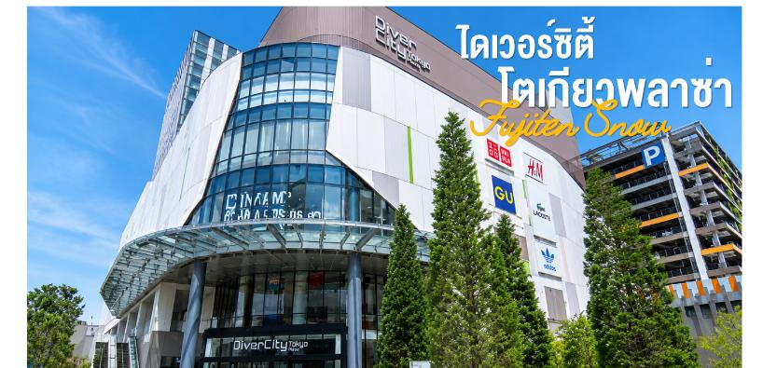
นำท่านเดินทางสู่ ย่านโอไดบะ (Odaiba) แหล่งท่องเที่ยวยอดนิยมที่ตั้งอยู่บนเกาะเทียมกลางอ่าวโตเกียว ซึ่งผสมผสานความทันสมัยเข้ากับบรรยากาศริมทะเลได้อย่างลงตัว จากนั้นอิสระให้ท่านเพลิดเพลินกับการช้อปปิ้งที่ ไดเวอร์ซิตี้ โตเกียว พลาซ่า (DiverCity Tokyo Plaza) ศูนย์การค้าขนาดใหญ่ที่รวบรวมร้านค้าแบรนด์ดัง ร้านอาหาร และแหล่งบันเทิงไว้อย่างครบครัน

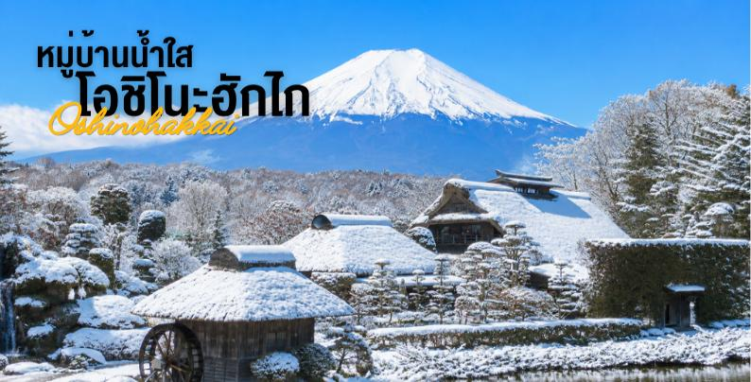
นำท่านเดินทางสู่ หมู่บ้านน้ำใสโอชิโนะฮักไก เป็นสถานที่ท่องเที่ยวที่มีชื่อเสียงในจังหวัดยามานาชิ ตั้งอยู่ใกล้ภูเขาไฟฟูจิ หมู่บ้านนี้มีชื่อเสียงเพราะบ่อน้ำใสธรรมชาติที่เกิดจากน้ำจากภูเขาไฟฟูจิละลายและไหลผ่านชั้นหินลาวา ทำให้มีความใสและบริสุทธิ์มาก บริเวณหมู่บ้านมีทิวทัศน์ที่งดงามล้อมรอบไปด้วยธรรมชาติ และยังมีบ้านเรือนแบบดั้งเดิมที่ให้บรรยากาศของชนบทญี่ปุ่นดั้งเดิม นักท่องเที่ยวสามารถเดินเล่นชมวิวและสัมผัสกับวัฒนธรรมท้องถิ่นได้อย่างเต็มที่
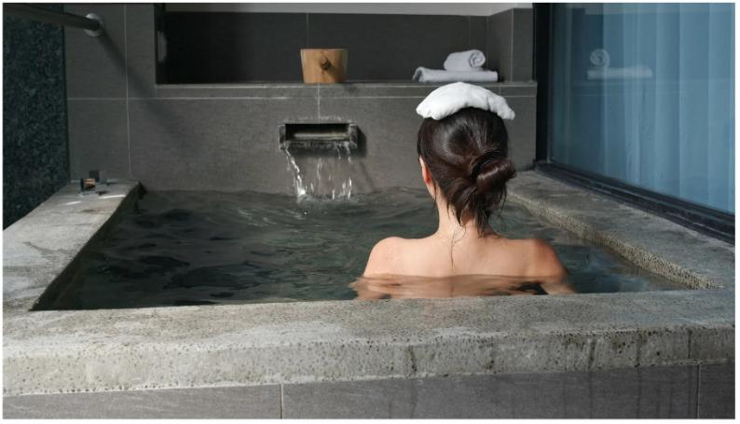

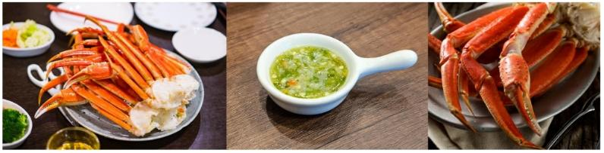

จากนั้นให้ท่านได้ผ่อนคลายกับการแช่น้ำแร่ธรรมชาติ น้ำแร่ในสไตล์ญี่ปุ่น ชาวญี่ปุ่นเชื่อว่าถ้าได้แช่น้ำแร่แล้วจะทำให้ผิวพรรณสวยงาม และช่วยให้ระบบหมุนเวียนโลหิต
เย็น 🍽 รับประทานอาหารเย็น ณ ห้องอาหารของโรงแรม เมนูพิเศษ !! บุฟเฟ่ต์ขาปู
ที่พักคืนนี้ FUJI HOTEL หรือเทียบเท่าระดับ 3 ดาว (ONSEN) ⭐⭐⭐

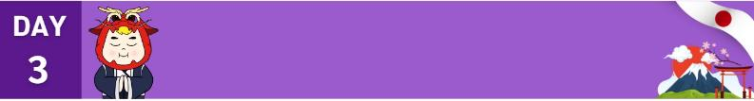
ลานสกีฟูจิเท็น-พิพิธภัณฑ์แผ่นดินไหว-DUTY FREE-ช้อปปิ้งชินจุกุ

เช้า 🍽 รับประทานอาหารเช้า ณ ห้องอาหารโรงแรม
นำท่านเดินทางสู่ ลานสกีฟูจิเท็น ลานสกีชื่อดังที่ตั้งอยู่บริเวณเชิงภูเขาไฟฟูจิ โดดเด่นด้วยทัศนียภาพอันงดงามของภูเขาไฟฟูจิที่ปกคลุมด้วยหิมะในฤดูหนาว ภายในมีลานสกีและกิจกรรมบนหิมะหลากหลาย เหมาะสำหรับทั้งผู้ที่เล่นสกีเป็นครั้งแรกและผู้มีประสบการณ์ ให้ท่านได้เพลิดเพลินกับบรรยากาศแห่งฤดูหนาวและสัมผัสประสบการณ์บนหิมะอย่างเต็มอิ่ม (ค่าทัวร์ไม่รวมค่าเข้า Snow Park และอุปกรณ์เล่นหิมะ) ขอสงวนสิทธิ์เปลี่ยนแปลงสถานที่ท่องเที่ยว ในกรณี่ที่ลานสกีไม่เปิดให้บริการ เนื่องจากสภาพอากาศไม่เอื้ออำนวย หรือเหตุผลอื่นๆของทางลานสกีที่ไม่สามารถคาดการณ์ได้ หรือในกรณีหิมะไม่มากพอที่จะสามารถทำให้ลานสกีเปิดให้ใช้งานได้ จะเปลี่ยนสถานที่เที่ยว โดยจะนำท่านเดินทางสู่ลานสกีหิมะเยติ หรือกรณีที่ทั้ง 2 ลานสกี ไม่สามารถเปิดให้บริการได้จะนำท่านเดินทางสู่ โออิชิปาร์ค ให้ท่านได้ถ่ายรูปกับวิวฟูจิ ตามอัธยาศัย)
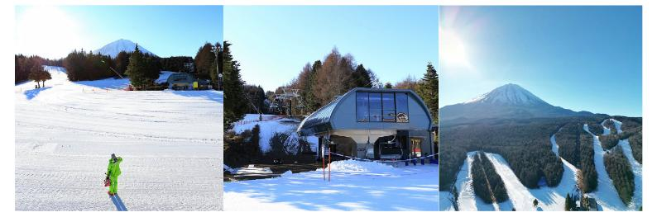

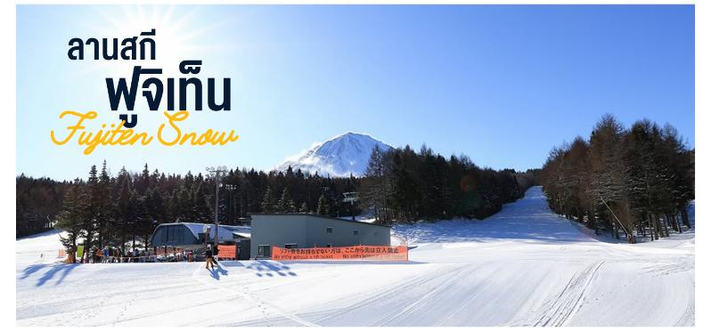

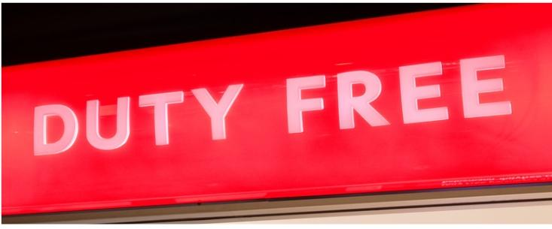
กลางวัน 🍽 รับประทานอาหารกลางวัน ณ ภัตตาคาร
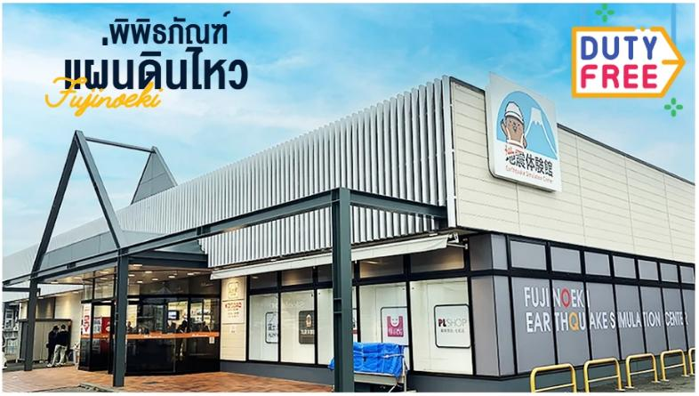
นำท่านเยี่ยมชม พิพิธภัณฑ์แผ่นดินไหว (EARTH QUAKE MUSEUM) ที่จำลองเรื่องราวของภูเขาไฟฟูจิและให้ท่านได้สัมผัสกับบรรยากาศของ การจำลองเรื่องราวเกี่ยวกับแผ่นดินไหวที่เกิดขึ้นในประเทศญี่ปุ่น จากนั้นอิสระให้ท่านได้เลือกซื้อของที่ระลึกที่ DUTY FREE ตามอัธยาศัย

นำท่านสู่ ย่านช้อปปิ้งชินจุกุ ให้ท่านอิสระและเพลิดเพลินกับการช้อปปิ้งสินค้ามากมายและ เครื่องใช้ ไฟฟ้า กล้องถ่ายรูปดิจิตอล นาฬิกา เครื่องเล่นเกมส์ หรือสินค้าที่จะเอาใจคุณผู้หญิงด้วย กระเป๋า รองเท้า เสื้อผ้า แบรนด์เนม เสื้อผ้าแฟชั่นสสำหรับวัยรุ่น เครื่องสำอางยี่ห้อดังของญี่ปุ่นไม่ว่าจะเป็น KOSE, KANEBO, SKII, SHISEDO และอื่นๆ อีกมากมาย

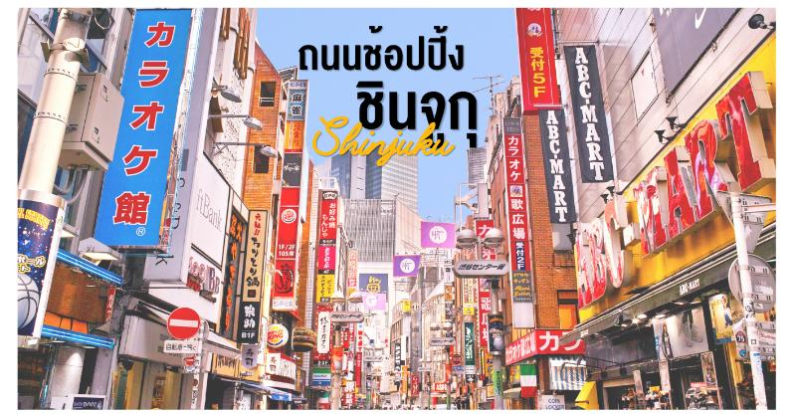

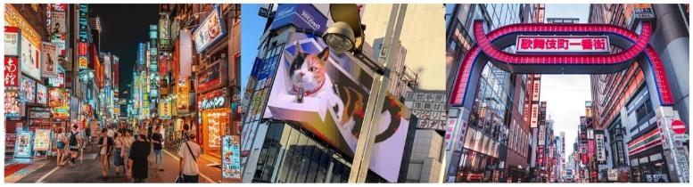

เย็น 🍽 อิสระอาหารเย็นตามอัธยาศัย มีหัวหน้าทัวร์คอยแนะนำให้กับทุกท่าน
ที่พักคืนนี้ NARITA HOTEL หรือเทียบเท่าระดับ 3 ดาว ⭐⭐⭐


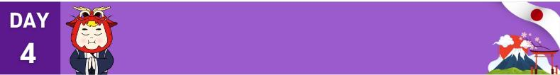
เช้า 🍽 รับประทานอาหารเช้า ณ ห้องอาหารโรงแรม
อิสระท่องเที่ยวตามอัธยาศัย หรือเลือกซื้อทัวร์เสริม
โตเกียวดิสนีย์แลนด์/โตเกียวดิสนีย์ซี

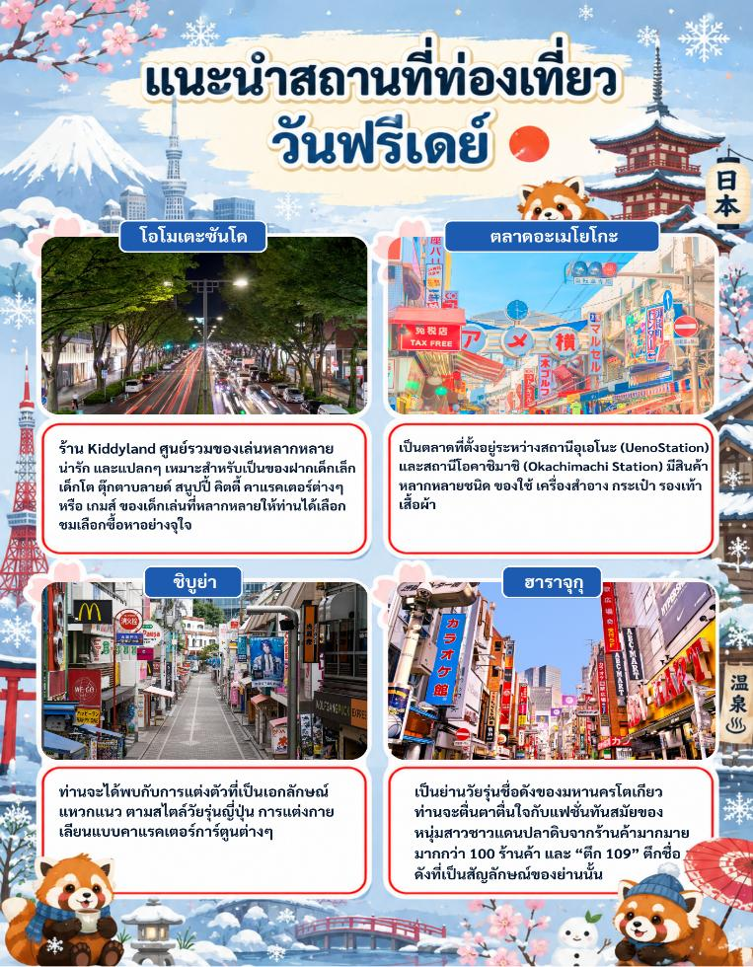

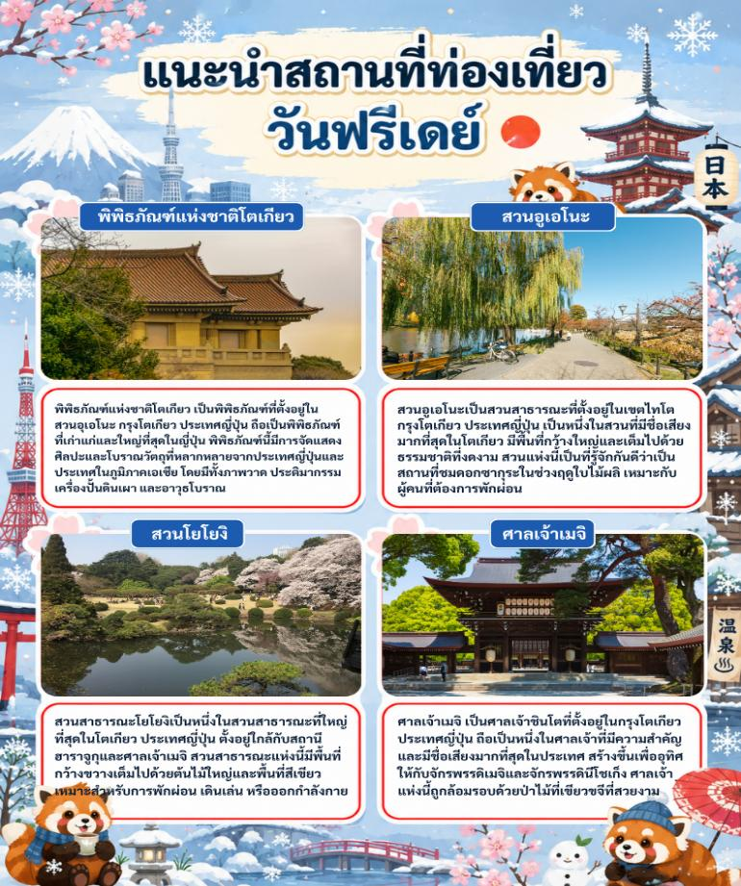
กลางวันและเย็น 🍽 อิสระอาหารกลางวันและเย็นตามอัธยาศัย มีหัวหน้าทัวร์คอยแนะนำให้กับทุกท่าน
ที่พักคืนนี้ NARITA HOTEL หรือเทียบเท่าระดับ 3 ดาว ⭐⭐⭐

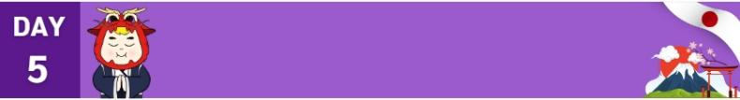
วัดนาริตะซัน-มิตซุยเอ้าท์เลต-อิออนมอลล์
พิพิธภัณฑ์กลางแจ้ง-สนามบินนาริตะ

เช้า 🍽 รับประทานอาหารเช้า ณ ห้องอาหารโรงแรม
จากนั้นนำท่านเดินทางสู่ วัดนาริตะซันชินโชจิ ตั้งอยู่ในเมืองนาริตะ จังหวัดชิบะ วัดแห่งนี้มีรูปเคารพขององค์ฟุโดเมียวโอ ที่มีชื่อเรียกขานกันมาตั้งแต่สมัยโบราณว่า "นาริตะฟุโด" ประดิษฐานเป็นองค์พระประธาน ให้ท่านขอพรตามอัธยาศัย
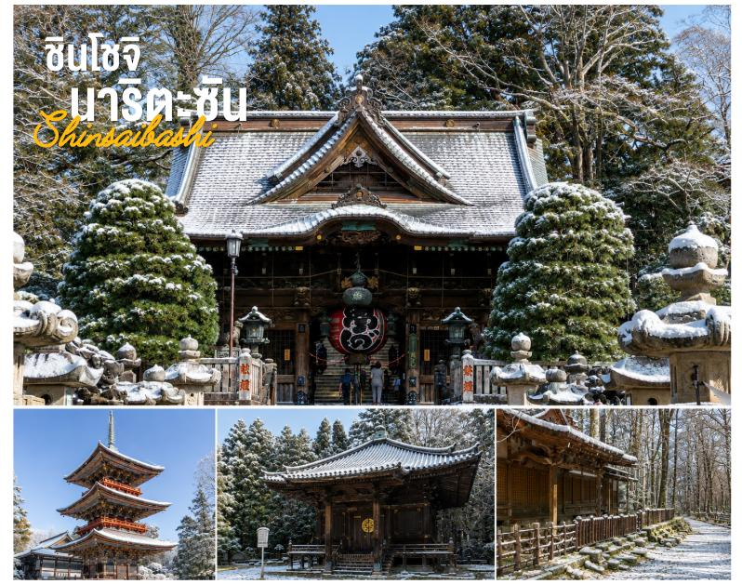

นำทุกท่านเดินทางสู่ มิตซุยเอ้าท์เลต คิซาราสึ เป็นศูนย์การค้าที่ตั้งอยู่ในเมืองคิซาราสึ จังหวัดชิบะ ประเทศญี่ปุ่น ที่นี่มีร้านค้าแบรนด์ดังมากมายที่จำหน่ายสินค้าในราคาลดพิเศษ นอกจากจะมีเสื้อผ้าและสินค้าหลากหลายให้เลือกซื้อแล้ว เอ้าท์เลตยังมีร้านอาหารและคาเฟ่ให้บริการ ทำให้เป็นสถานที่ยอดนิยมสำหรับนักช้อปและนักท่องเที่ยวที่ต้องการผ่อนคลายและเพลิดเพลินกับการช้อปปิ้งในบรรยากาศที่สะดวกสบาย
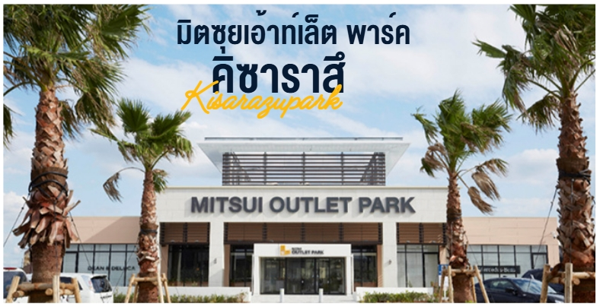

กลางวันและเย็น 🍽 อิสระอาหารกลางวันและเย็นตามอัธยาศัย มีหัวหน้าทัวร์คอยแนะนำให้กับทุกท่าน
นำท่านเดินทางสู่ AEON TOWN SHOPPING MALL ท่านสามารถอิสระซื้อสินค้าทั่วไปของญี่ปุ่นเช่น ขนม, อาหารว่าง, ของเล่น, กระเป๋า, รองเท้า, เสื้อผ้า รวมถึงร้านร้อยเยน


นำท่านเดินทางสู่ พิพิธภัณฑ์กลางแจ้งโบโซโนมูระ เป็นพิพิธภัณฑ์กลางแจ้งที่มีการจัดแสดงเกี่ยวกับการดำเนินชีวิตท้องถิ่นแบบดั้งเดิม และงานฝีมือของภูมิภาคโบโซของจังหวัดชิบะ อีกทั้งรูปแบบการสร้างของที่นี่ก็ค่อนข้างมีเอกลักษณ์ มีการดีไซน์ให้เป็นเหมือนหมู่บ้านในสมัยเอโดะ โดยที่นี่มีทั้งกิจกรรมแนวงานฝีมือต่างๆไม่ว่าจะเป็นการผลิตกระดาษแบบดั้งเดิม การตีเหล็ก พิธีชงชา และสวมชุดเกราะญี่ปุ่น ส่วนกิจกรรมในฟาร์มขึ้นอยู่กับฤดูกาลเก็บเกี่ยวผลผลิต นอกจากนี้ยังมีพิพิธภัณฑ์โบราณคดีฟูโดกิโนโอกะชิเรียวคัง ตั้งอยู่ใกล้ๆ ภายในจัดแสดงสิ่งประดิษฐ์ที่ขุดพบได้รอบๆจังหวัดชิบะ ถัดจากพิพิธภัณฑ์เป็นที่ตั้งของอาคารประวัติศาสตร์ 3 หลัง 2 หลังเป็นบ้านพักในสมัยเอโดะ และอีก 1 หลังเป็นโรงเรียนในสมัยเมจิ
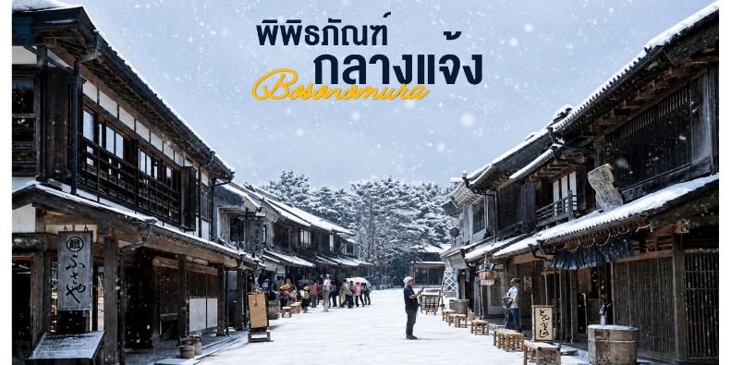

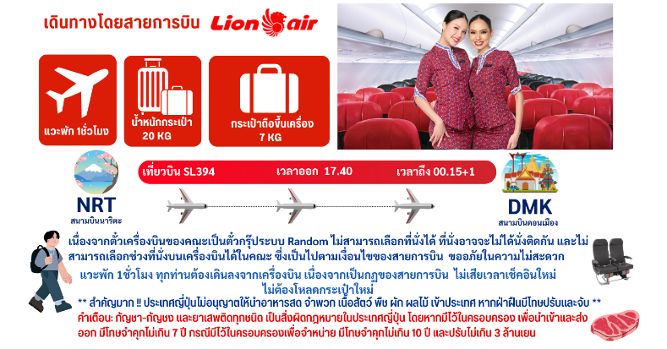
ถึงเวลาอันสมควร นำทุกท่านเดินทางกลับสู่สนามบินนาริตะ

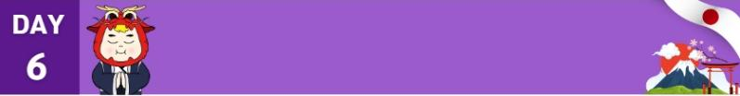
สนามบินดอนเมือง ประเทศไทย

00.15 น. เดินทางถึงสนามบินดอนเมืองประเทศไทย โดยสวัสดิภาพ
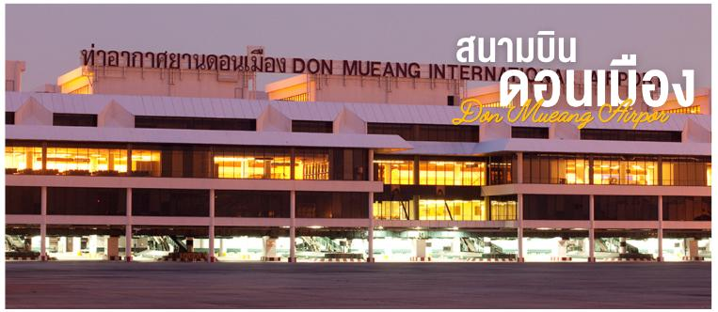

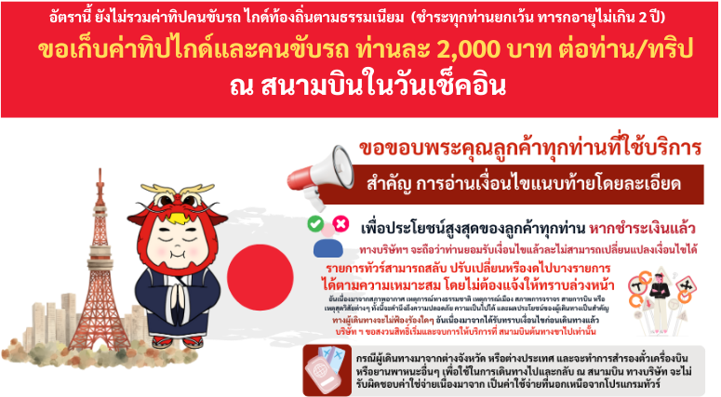

หมายเหตุ เวลาในการเดินทางอาจมีการเปลี่ยนแปลงได้ ขึ้นอยู่กับกรมท่า และสภาพอากาศ หากท่านมีความจำเป็นจะต้องซื้อตั๋วเครื่องบินภายในประเทศ เพื่อบินไปและกลับจากกรุงเทพฯ กรุณาสอบถามเที่ยวบินเพื่อยืนยันกับทางเจ้าหน้าที่ก่อนทำการจองและขอความกรุณาให้ท่านซื้อตั๋วเครื่องบินประเภทที่สามารถเลื่อนวันและเวลาเดินทางได้ อันเนื่องมาจากหากเกิดความผิดพลาดจากทางสายการบิน ไม่ว่าจะเป็นการยกเลิกเที่ยวบิน การล่าช้าของสายการบิน การยุบเที่ยวบินรวมกัน ตารางการเดินทางมีการเปลี่ยนแปลง ซึ่ง สายการบินพิจารณาสถานการณ์แล้วพบว่าอยู่เหนือการความคุมของทางสายการบิน หรือจะเป็นเหตุผลเชิงพาณิชย์ หรือเป็นเหตุผลด้านความปลอดภัย ดังนั้นเหตุผลเหล่านี้ อยู่เหนือการควบคุมของบริษัทฯ บริษัทฯ ขอสงวนสิทธิ์ที่จะไม่รับผิดชอบและไม่คืนค่าใช้จ่ายใดๆ ทั้งสิ้น อนึ่ง บริษัทฯ จะคอนเฟิร์มกรุ้ป ประมาณ 5-7 วันก่อนเดินทาง ขออภัยในความไม่สะดวก
** ตามกฎหมายของประเทศญี่ปุ่น สามารถให้บริการรถบัสสูงสุดวันละไม่เกิน 10 ชั่วโมง กรณีที่คนขับรถไม่ได้พักโรงแรมเดียวกับกรุ๊ปทัวร์ หรือ คนขับรถต้องนำรถส่งกลับบริษัทฯ จะสามารถให้บริการกรุ๊ปทัวร์ในวันนั้นๆ ได้สูงสุด 10 ชั่วโมง เท่านั้น เพื่อเป็นการเผื่อเวลาให้คนขับรถถึงที่หมายปลายทางนั้นๆ แล้วเวลารวมทั้งสิ้นไม่เกินเวลา 10 ชม. ตามที่กฎหมายกำหนดบังคับ

